PRESSMEDDELANDE
2017-05-24
Inets och Sveroks treåriga Sverigeturné för inkluderande e-sport gör ett sista läger
Final i Malmö för ungdomsprojektet Respect All, Compete!
Inet och Sverok fullbordar resan med projektet Respect All, Compete när de anländer till Malmö under Kristi Himmelsfärdshelgen för ett åttonde e-sportläger. Nu blir det e-sport i Overwatch med bland andra Samir Arabi-Eter från Spelens Hus i Malmö och Bo Selmer Hansen, Assistant Community Manager på Blizzard.
– Vi är enormt stolta över de tre år vi arbetat med projektet, nu sluter vi cirkeln i Malmö. Det har varit en lärorik period med mycket glädje, ungdomarna har en genuin vilja att skapa positiv förändring, säger Johan Wahlberg, marknadschef på Inet.
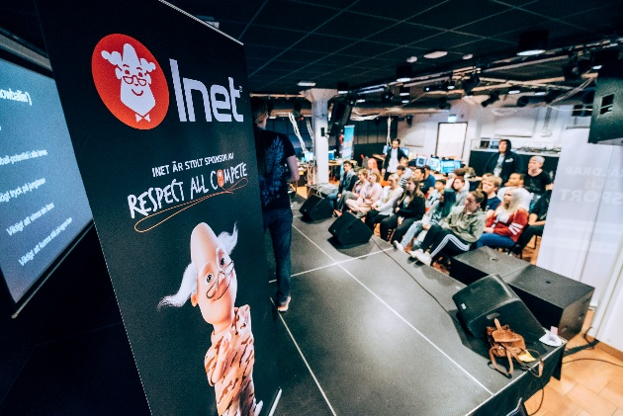
Resan har gått från Skellefteå i norr till Malmö i söder. Den 25–28 maj är det så dags för Respect All, Competes åttonde och sista läger som hålls på Scandic Segevång. Som vanligt blir det workshops i god gamingkultur och e-sportande. Spelet i fokus denna gång är Overwatch och en community-representant från Blizzard, Bo Selmer Hansen, är med och coachar.
– Vi har ett samarbete med Blizzard som gärna vill besöka sina fans, vilket är jättekul. Med och coachar är också Samir Arabi-Eter från Spelens Hus i Malmö och Malmö E-sportmuseum, samt Mia Mulder som tidigare varit med på vårt Hearthstoneläger i Örebro och gjort ett fantastiskt jobb, säger Mattias von Gegerfelt, projektledare för Respect All, Compete.
Föreläsning i spelteknik på Respect All, Competes läger i Kungsbacka i april
Specialbyggda Taurusdatorer till lägrens deltagare
Inets speldatorer Taurus har varit med sedan första lägret, 45 stycken kraftfulla och specialbyggda datorer är ett stående inslag för lägrets deltagare.
– Inets medverkan har varit fantastisk och ett stort stöd som bidragit till succén som lägren blivit. De har sett till att allt har fungerat bra och vi har hört många deltagare som skrutit om att de får använda en grym dator från Inet, säger Mattias von Gegerfelt.
– Det behövs fler e-sportläger i framtiden och många fler arrangörer. Trygga mötesplatser för ungdomar är något som vi kommer fortsätta satsa på, säger Johan Wahlberg.
För en mer välkomnande gamingkultur
Lärdomarna från lägren har resulterat i konkreta verktyg. Tre böcker har det blivit, Svensk e-sports Code of Conduct, Föräldrar och e-sport och nylanserade Arrangörer och e-sport.
– Ungdomar och spelare är oftast de som har svar och lösningar på problemen. Det behövs mer stöd, resurser och platser som skapar förutsättningar för ungdomarna att själva forma en bra gamingmiljö. Det jag tar med mig mest är att se hur snabbt ungdomarna knyter band, blir vänner och fortsätter hålla kontakten efteråt, säger Mattias von Gegerfelt.
– Utvecklingen är positiv, det finns stor vilja bland ungdomar, föräldrar och arrangörer att skapa trygga och välkomnande miljöer vilket projektet också visat. Inet kommer fortsätta arbeta för att göra e-sporten mer välkomnande, nu satsar vi på en kanonavslutning i Malmö! säger Johan Wahlberg, marknadschef på Inet.

För ytterligare information
Johan Wahlberg, marknadschef, 0739-88 27 29, johan.wahlberg@inet.se
Magnus Sjöbäck, presskontakt, 0704-45 15 99, magnus.sjoback@inet.se
http://www.inet.se/

